Contents

Opdracht uitwerkingen 3

1.1.B 3

1.2.C 3

1.4 3

2.5.A 4

2.6.B objectdiagram 4

3.1.A 4

3.1.A 4

3.1.B 4

3.3.A 5

3.3.B 5

4.1.C 5

4.1.D 5

4.1.E 5

4.1.G activiteitendiagram 5

4.1.H 5

4.1.I 6

4.1.J 6

4.2.B 6

5.1.C 6

5.1.D 6

5.2.B 7

5.3.C 7

5.5.A 7

5.5.B 7

5.5.C 7

5.5.D 7

5.5.E 7

5.5.F 8

5.5.G 8

5.5.H 8

5.6.A 8

5.6.B 8

5.6.C 8

5.6.D 8

5.6.E 9

# Opdracht uitwerkingen

## 1.1.B

**Vraag:** Je hebt hierboven twee instantie variabelen gedeclareerd. Voordat je ze zinnig zou kunnen gebruiken moet je ze wel initialiseren. Leg uit wat de begrippen declaratie en initialisatie betekenen. Let op: in het BlueJ boek word declaratie en initialisatie vaak in één keer gedaan.

**Antwoord:** Wanneer een variabele word gedeclareerd, word verteld dat hij bestaat, maar nog niks mee gedaan kan worden. Bij het declareren van een variabele, word de naam (bijv. voorNaam) en het type (bijv. String) mee gegeven.

Wanneer een variabele word geïnitialiseerd, word deze bruikbaar. De waarde van de variabele word van NULL (waar hij standaard heen gezet word op het moment dat de variabele word gedeclareerd) naar het gene gezet wat mee gegeven word (bijv. *voorNaam = “Pietje”).*

**Extra:** Zoals in de vraag aangegeven staat, word soms declaratie en initialisatie in één keer gedaan. Dit kan op de volgende manier gedaan worden; “*String voorNaam = “Pietje*”.

## 1.2.C

**Vraag:** Maak een constructer die de gegevens uit vraag a) als parameters heeft en de instantievariabelen de meegegeven waarden geeft. Let op: de controles uit de vorige vraag moet je ook hier uitvoeren! Hoe doe je dat? Er zijn meerdere mogelijkheden, maar voorkom in ieder geval dubbele code!

**Antwoord:** Eerder zijn er een aantal setter functie gemaakt in de klasse persoon. De constructer word aangepast van;

*public Persoon()*

Naar:

*public Persoon(int BSN, String Voornaam, String Achternaam, int* *GeboorteDatumDag, int GeboorteDatumMaand, int GeboorteDatumJaar, char Geslacht)*

Vervolgens worden de setter functies aangeroepen in de constructer zodat de controles, die in de setter functies staan, uitgevoerd worden. Dit word op de volgende manier uitgevoerd.

*this.setGeboorteDatum(GeboorteDatumDag, GeboorteDatumMaand, GeboorteDatumJaar);*

## 1.4

**Vraag:** Primitieve typen (zie 3.7 en bijlage B BlueJ boek) en objecten zijn twee fundamen-

teel verschillende soorten typen. Het belangrijkste verschil in gedrag zie hieronder

geïllustreerd aan de hand van twee code fragmenten:

Verklaar dit verschil in gedrag. Gebruik in je uitleg de uitdrukkingen “directe op-

slag” en “referentie (verwijzing)”. In het college is hier ook aandacht aan besteed.

**Antwoord:**

## 2.5.A

**Vraag:** Leg uit waarom het gebruik van een while lus in de methode verwerkRijVoorKassa() handiger is dan een for lus.

**Antwoord:** Stel een nieuwe klant (of Persoon) word in de wachtrij geplaatst op het moment dat de rij verwerkt word. Indien er gebruik gemaakt word van een for loop, word van te voren uitgerekend hoevaak de loop moet loopen. Indien er 5 man in de rij staan, word er van te voren berekend dat de loop 5x moet loopen. Indien er bij de 2e loop een persoon bij komt, blijft het aantal loops op 5 staan en word de laatste loop dus niet uitgevoerd.

Bij een while loop, word na elke loop gecontroleerd of de statement een false of een true is. Indien de statement een true is, word er nog een loop uitgevoerd. In de statement staat in die geval een controle functie die checkt of er minimaal nog één persoon in de wachtrij staat. Indien dat het geval is, word er een true terug gegeven waardoor de while loop nogmaals uitgevoerd word.

## 2.6.B objectdiagram

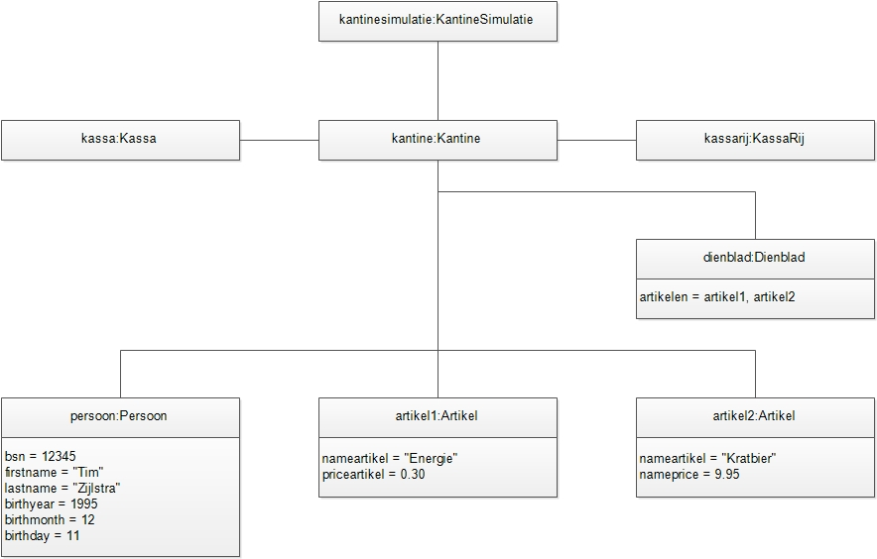

## 3.1.A

**Vraag:** Bij welke methodes in Kassa en Kantine komt dit voor?

**Antwoord:** Bij de methodes “hoeveelheidGeldInKassa” en “aantalArtikelen”.

## 3.1.A

**Vraag:** Leg uit waarom het goed is om de methodes ArrayList<Artikel> getArrayList<String productnaam) en Artikel getArtikel(ArrayList<Artikel>) private te maken.

**Antwoord:**

## 3.1.B

**Vraag:** In welke situatie gebruik je een HashMap en wanneer een HashSet?

**Antwoord:**

## 3.3.A

**Vraag:** Leg de werking van de constructor uit.

**Antwoord:**

## 3.3.B

**Vraag:** Leg de werking van int getRandomValue( int min, int max) uit en met name waarom er +1 in voorkomt. Gebruik de Java API. Hint: denk aan de betekenis van inclusief en exclusief.

**Antwoord:**

## 4.1.C

**Vraag:** Er is geen constructor gedefinierd voor Administratie terwijl je gewoon new Administratie() kan aanroepen. Leg uit waarom dat kan.

**Antwoord:**

## 4.1.D

**Vraag:** Leg uit waarom de twee al bestaande methoden van Administratie static kunnen zijn. Verander ze in static.

**Antwoord:**

## 4.1.E

**Vraag:** We hebben door het static maken van de twee methodes geen instantie meer nodig van Administratie. Het is echter wel mogelijk om een instantie van Administratie aan te maken en daar de static methoden op aan te roepen. Als je dat wil voorkomen kun je een private constructor voor Administratie maken. Doe dat en leg uit waarom je je doel nu bereikt.

**Antwoord:**

## 4.1.G activiteitendiagram

**Vraag:** Maak een activiteitendiagram van je implementatie van de vorige vraag.

**Antwoord:**

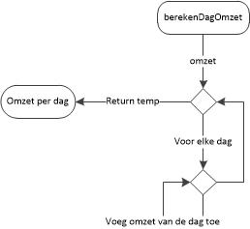

## 4.1.H

**Vraag:** Leg uit wat final doet.

**Antwoord:**

## 4.1.I

**Vraag:** Als het goed is klaagt de compiler over zoiets als “Cannot make a static reference to the non-static field…”. Leg uit waarom de compiler hierover klaagt.

**Antwoord:**

## 4.1.J

**Vraag:** Een manier om het probleem te verhelpen is om het woord final te vervangen

door static. Waarschijnlijk compileert het werk nu wel weer, maar is het niet

meer goed. Welk “probleem” heb je nu geïntroduceerd? Hint: wat was nou ook

alweer de oorspronkelijke aanleiding om days_in_week te introduceren?

**Antwoord:**

## 4.2.B

**Vraag:** Waarom moet een super aanroep in de constructor altijd bovenaanstaan?

**Antwoord:**

## 5.1.C

**Vraag:** Maak een klasse PersoonsVergelijker en gebruik een

public static void main(String[] args)methode waarin je twee identieke Persoon objecten maakt via new; identiek wil zeggen dat de waarden van alle eigenschappen van

de objecten hetzelfde is. Test op == en equals. Wat concludeer je over het verschil tussen het van deze twee manieren?

**Antwoord:**

## 5.1.D

**Vraag:** Als je twee string inhoudelijk met elkaar wil vergelijken, moet je dan == of

equals(Object object) gebruiken. Licht je antwoord toe. Geef aan wat er gebeurt

als je de andere mogelijkheid zou kiezen.

**Antwoord:**

## 5.2.B sequentie-diagram

**Vraag:** Stel dat bij de pinpasbetaling zou worden gecommuniceerd met een Bank object. Teken een sequentie-diagram waaruit blijkt hoe je de methode boolean betaal(double tebetalen)

in Pinpas implementeert. Hint: vergeet niet hoe de klasse Pinpas een referentie naar een Bank object heeft gekregen.

**Antwoord:**

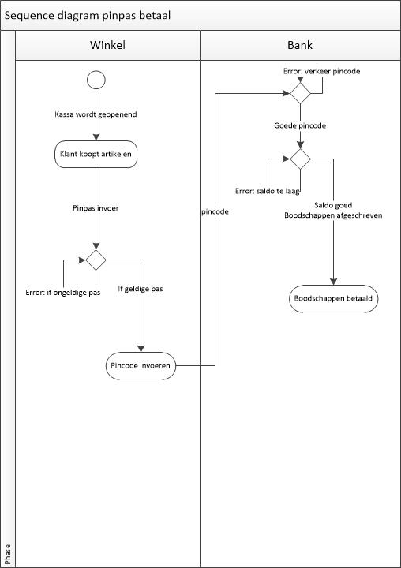

## 5.3.C

**Vraag:** Waarom is de instantie variabele saldo protected gemaakt? Waarom is dat handig?

**Antwoord:**

## 5.5.A

**Vraag:** Kun je een instantie maken van een interface via new? Leg uit waarom het logisch is dat het wel of niet kan.

**Antwoord:**

## 5.5.B

**Vraag:** Herhaal de vorige vraag met abstracte klassen.

**Antwoord:**

## 5.5.C

**Vraag:** Kan een klasse meerder klassen overerven?

**Antwoord:**

## 5.5.D

**Vraag:** Kan een klasse meerdere interfaces implementeren?

**Antwoord:**

## 5.5.E

**Vraag:** Kan een klasse tegelijk een klasse overerven en interfaces implementeren?

**Antwoord:**

## 5.5.F

**Vraag:** Klop de stelling dat elke methode in een interface abstract is? Licht je antwoord toe.

**Antwoord:**

## 5.5.G

**Vraag:** Moet een klasse abstract zijn als minstens één methode abstract is? Licht je antwoord toe.

**Antwoord:**

## 5.5.H

**Vraag:** Leg het begrip pulyformisme uit en geef twee voorbeelden (één met abstracte klassen en één met interfaces).

**Antwoord:**

## 5.6.A

**Vraag:** Kan een klasse abstract zijn als geen enkele methode abstract is in die klasse? Probeer het eens uit. Leg waarom het logisch is dat dit wel of niet kan.

**Antwoord:**

## 5.6.B

**Vraag:** Moet een subklasse van een abstracte klasse altijd alle abstracte methodes implementeren? Leg uit waarom het logisch is dat dit wel of niet kan.

**Antwoord:**

## 5.6.C

**Vraag:** Als een klasse niet alle methoden van een interface implementeert kun je iets doen om een (compiler)fout te voorkomen. Wat? Waarom is de oplossing logisch?

**Antwoord:**

## 5.6.D

**Vraag:** Leg uit waarom het logisch is dat een instantie variabele niet abstract kan zijn.

**Antwoord:**

## 5.6.E

**Vraag:** (Uitdaging) Zoek uit wat een final methode is. Leg daarna uit waarom het logisch is dat een methode niet tegelijkertijd abstract en final kan zijn.

**Antwoord:**